前身為1906年清朝政府創立於江寧府（現江蘇省南京市）的暨南學堂
1958年重建於廣州，由於廣州自古有中國南大門之稱的特殊的海外色彩，暨南大學在國際上尤其是華僑中有較高聲望，被譽為「培養世界市民的文化大學堂」。暨南大學共培養了來自世界五大洲130個國家和香港、澳門、台灣3個地區的各類人才20餘萬人。歷史上馬寅初，鄭振鐸、梁實秋、王亞南、周穀城、錢鍾書、周建人、夏衍、許德珩、胡愈之、嚴濟慈、楚圖南、黃賓虹、潘天壽等一大批著名學者曾在暨南大學有過任教經歷。
暨南大學由一所為培植海外華僑子弟而設的學校發展為綜合研究型大學，國家“211工程”重點建設大學、「優勢學科創新平臺項目」重點建設大學。「111計劃」重點建設高校，正式邁入行列。2011年，學校成立研究生院，成為廣東省第三所設置研究生院的高等院校。
學校以「面向海外，面向港澳臺」為辦學特色，在中國內地高校中，暨南大學來自港澳臺地區、華僑的學生人數一直穩居前列。^{[7]}暨南大學是中國最早開展商科教育的高校之一，是中國內地第5所通過工商管理碩士協會（AMBA）認證的高校。

暨南大學參考參訪流程：(暫定)
分組參觀校園；觀看暨南大學介紹影片；
聽取暨南大學華僑交流現狀報告會；
聽取廣東省發展現狀報告會；
與暨南大學學生面對面交流感想；召開分享交流會，體驗學生生活；
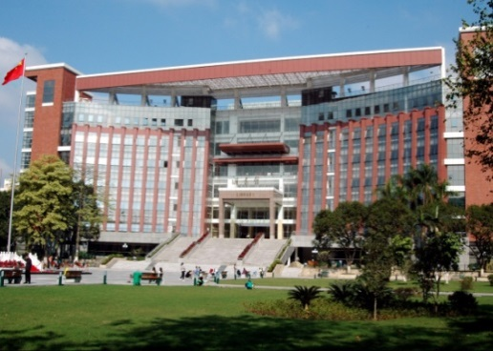
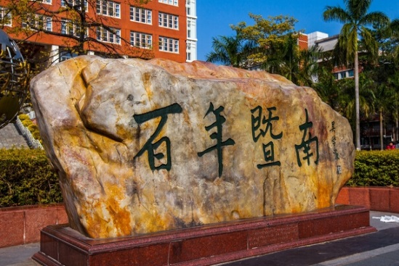
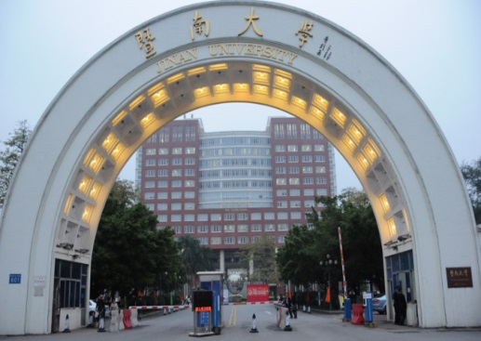
參觀1~2家企業
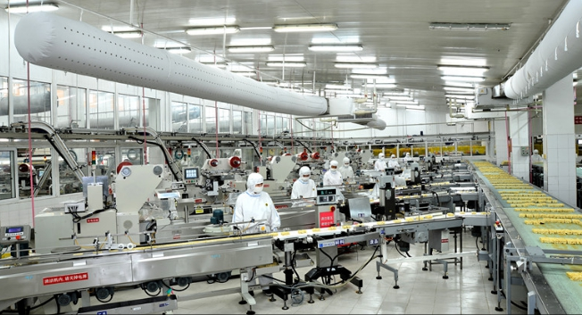
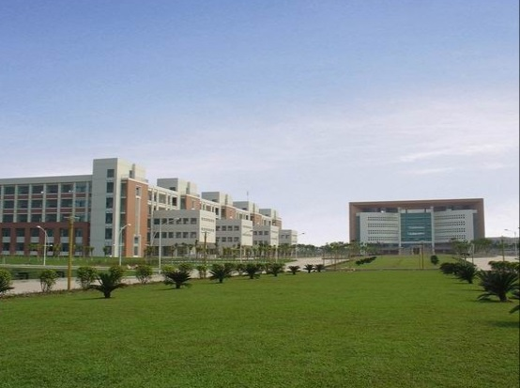
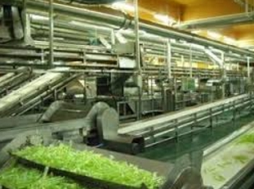
聽取企業發展現況，參觀工廠，與企業進行務實交流，學習海外生活。

參觀景點介紹：
※沙面歷史建築群※
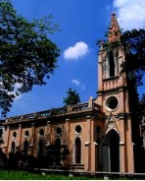
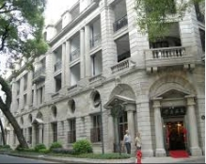
沙面島在歷史上曾是英、法兩國的租界，1860年代第二次鴉片戰爭前後，英法兩國選中了這塊珠江中的小沙洲作為租界地址，填築成島，各有一橋與廣州河北（華界）相通。1996年，沙面的建築群被定為全國重點文物保護單位。1997年，國務院將沙面列為國家級文物保護區。島上可以看到建於 19 世紀的 150 多座歐陸式建築文物，風格多種多樣新巴羅克式、仿哥德式、券廊式、新古典式及中西合璧風格皆可以在此找到，被舉為「歐式建築博物館」!
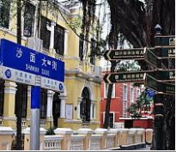
※嶺南印象園※
位於嶺南印象園中富有特色的街巷、宗祠、民居和店鋪等，充分展現了嶺南傳統文化的精華。景區突出原生的嶺南文化和鄉土景觀，復原嶺南民間繁榮生活場景，適應蓬勃發展的大城市周邊旅遊日益生活化的趨勢，旅遊需求，將成為以嶺南建築完整、民間文化深厚、田園鄉村風情濃郁，融文化溯源、旅遊觀光、鄉村度假、休閒娛樂等功能為一體的文化旅遊大觀園。成為現代人瞭解嶺南古文化的視窗，嶺南人回味溯源本土文化的沃土，外地人短時間瞭解嶺南文化的課堂，滿足了廣大遊客一天瞭解嶺南民間千年古文化的心願。
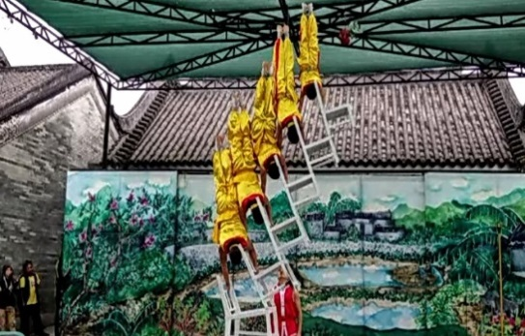
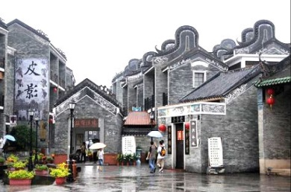
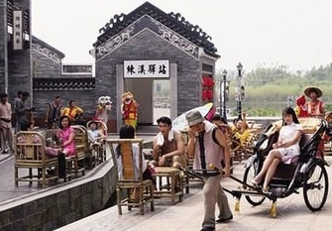
※珠江夜遊※
位於珠江全長2320千米，是我國第二大河流，其名來自“海珠石”。當千里珠江流經廣州城下時，江有一巨大的石島，石島長期被江水沖刷，變得圓滑光潤，形如珍珠，稱“海珠石”。由此，坐落該石的河流便稱之為“珠江”。珠江的名稱還有另一個說法。傳說有一位波斯商人，偷了他們國家的一顆價值連城的寶珠，來到廣州拍賣，由於此珠是鎮國之寶，所以波斯國王派人攜鉅款來廣州，把寶珠買了下來。當他們乘船回國時，拿出寶珠來欣賞。突然，寶珠飛起，墜入江中。後來寶珠化為巨石，熠熠生輝，人們便將其稱為海珠島，“珠江”也因此得名。

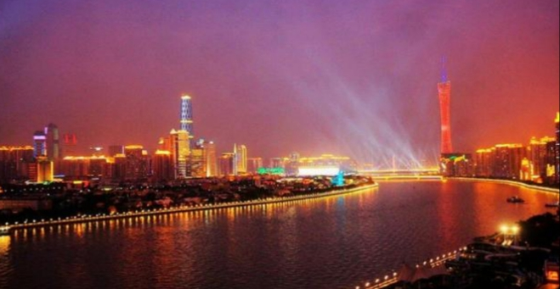
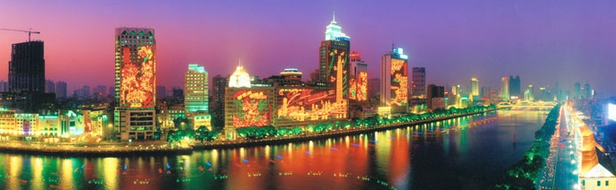
※廣州塔※
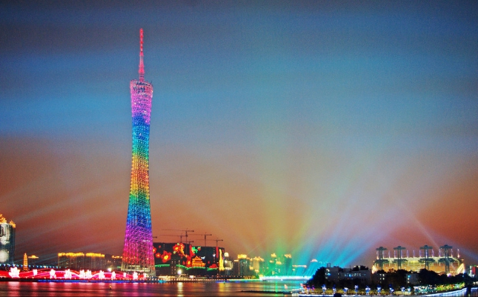
廣州塔（英語：Canton Tower）又稱廣州新電視塔，昵稱小蠻腰，位於中國廣州市海珠區藝洲赤崗塔附近地面，海拔高程600米，距離珠江南岸125米，與海心沙島及珠江新城隔江相望。是一座以觀光旅遊為主，具有廣播電視發射、文化娛樂和城市視窗功能的電波塔，為2010年在廣州舉行的第十六屆亞洲運動會提供轉播服務。
廣州塔由上海建工集團負責施工，在2009年9月竣工^{[2]}。並於2010年10月1日起正式對公眾開放^{[3]}。廣州塔竣工後的整體高度達到600米，其中塔身主體454米，天線桅杆146米，成為廣州的新地標。但這一高度在2012年3月1日，被日本東京晴空塔（634米）的世界第一高塔超越^{[4]}。此外，廣州塔比世界第一高樓哈裡發塔（828米）矮228米，在世界最高的獨立構築物列表中排名第5。

※廣東省博物館※
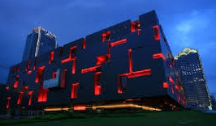
有「月光寶盒」之稱。博物館的外表如剔透寶盒，設有不規則的開洞口，配上招牌色的白色，突顯出層次美感。廣東省博物館新館以“國際先進、國內一流”的大型現代化綜合性博物館為建設目標，“立足廣東，面向全國，走向世界”，力爭成為廣東乃至全國都具有較大影響力的收藏、研究和展示中心。新館建成開放後，功能將更加完備、陳列展覽更加豐富多彩、服務更加人性化，必將成為廣州地區重要的旅遊觀光場所和全國乃至世界瞭解廣東的重要視窗。這個“綠色飄帶上盛滿珍寶的容器”將與周邊的文化藝術設施交相輝映，成為珠江新城一道亮麗的風景線，為廣東省、廣州市的文化形象、文化氛圍、文化品位的進一步提升增添新的光彩。

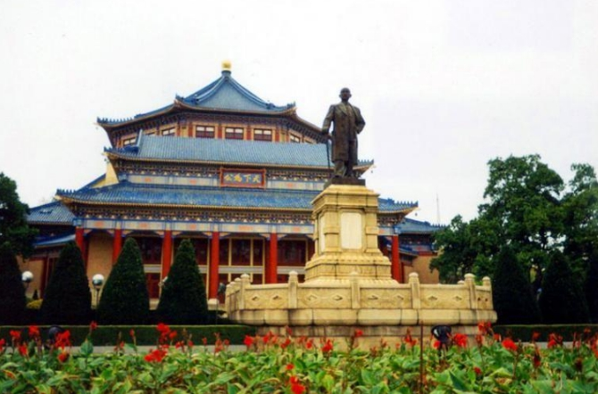
※廣州中山紀念堂※
中山紀念堂是為紀念中華民國國父孫中山而籌資興建。1931年落成。現該紀念堂已成為國家級和省級文物保護單位，與南京中山陵齊名。中山紀念堂屬於八角形宮殿式建築。紀念堂及庭園用地面積為62000平方米，主體建築面積6600平方米，高52米，舞臺口寬15米，深20米，座位3238個。設計師運用建築力學結構原理，將四根大柱置於四周牆壁中，用以支撐四個跨度各30米左右的鋼桁架，使之整體仿佛一把張開的雨傘，組成一個巨大拱形屋頂。拱形屋頂托起八個主桁架，組成一個八角亭。堂內有一個近似圓形的大會堂，直徑71米，分上下兩層，共有座位4700多個。紀念堂裡近北門處一棵大約

三百年的古木棉，被稱為木棉王。另紀念堂內的古樹眾多，其中還有兩棵白蘭王，每逢花期，整個紀念堂都可以聞到香味。

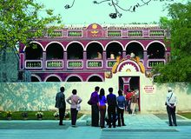
※中山故居※
孫中山親自佈置的。1892～1895年、1912年，孫中山都曾在此住過。上下並列著7個穹形門樓，莊重而大方。四周皆蒼松、翠竹、古榕和紅棉，環境清幽。書房中，陳列著他用過的針筒和聽診器。雖當過總統，竟沒有一件傢俱和擺設，房中僅有一張農家木床，一張舊桌和兩把木椅，這是他在遺囑裡所說的“一生不治家”的最好證明。
孫中山曾在此室寫過著名的《上李鴻章書》，和陸皓東等革命志士共商過革命大計。孫中山試製炸藥時被炸裂的石門，至今仍存痕跡；曾在此書房草擬《上李鴻章書》提出"人能盡其才、地能盡其利、物能盡其用、貨能暢其流"的主張。1895年與陸皓東在此書房商討救國方略

※長隆大馬戲※
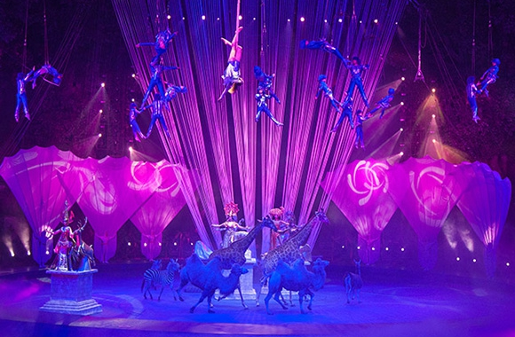
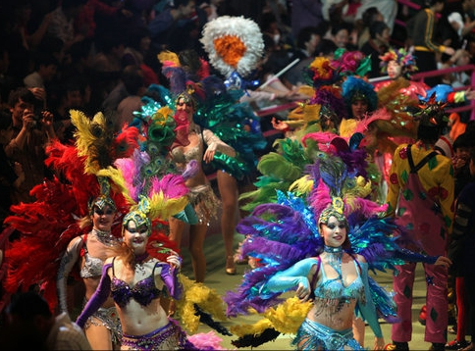
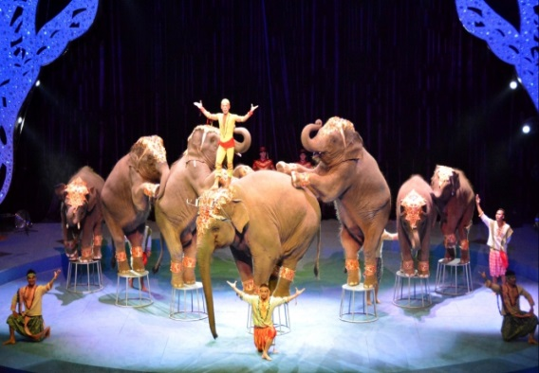
始建長隆國際大馬戲位於全國AAAAA景區廣州長隆旅遊度假區，擁有實景式馬戲舞臺，數千萬鉅資打造極致奢華的尖端舞美科技，和數億鉅資建造的馬戲表演場，能容納近8000名觀眾同時觀看。全球高規格的舞臺設施和主題節目，自然少不了龐大的國際化演藝團隊，擁有來自20多個國家，橫跨亞洲、歐洲、美洲、非洲共300餘名的馬戲精英同台演繹。此外，還有多達40餘種500多隻珍奇動物與馬戲的精英們同台獻技。

報名費台幣: NT$ 9,900
報名資格：大專院校以上在學學生，含碩、博士生。
費用包含：來回機票、全程旅費、專業領隊、導遊陪同、交流參訪。
回台後提出500字心得報告，可申請機票補助獎學金NT2000。

費用不包含：個人證件（護照、台胞證）、小費、個人開銷。
護照及台胞證需出發日起算，六個月內的有效效期。

護照(新辦或重辦)說明：費用役男5年效期NT$ 1,100 非役男10年效期NT$ 1,500
所需資料：
1、舊護照影印本。
2、身分證正本。
3、2吋照片二張（白色底大頭的）
4、37歲以內後備軍人需付退伍令
5、第一次辦護照者須先到戶政事務所做人別認證(相片、身分證、未滿18歲須帶父母身分證)
6、役男請到區公所（市公所）兵役科加蓋”【兵役戳記許可出國】”章
7、有大學就讀紀錄者也可自行上兵役科辦理【役男出國許可證】。
8、遺失需要報案證明
9、工作天 5 個工作天 ( 不包含週末假日)

卡式台胞證辦理說明：費用正常件NT$ 1,500，特急件NT$ 2,200，遺失件、毀損件NT$ 2,300，
所需資料：
1、護照原件影本（1:1清晰）ㄧ份(6 個月以上有效期之護照影本一份)
2、身分證正反面原件影本（1:1清晰）一份 。
3、兩吋大頭彩色白底照片一張（不可以穿白色上衣)(6 個月內拍攝之 2 吋照片 1 張)
4、正常件辦理工作天為7天。特急件辦理工作天為3天。
5、卡式台胞證啟用後，仍在效期內的紙本台胞證可以繼續使用 （無需辦理簽註）；
6、辦理方式 委託旅行社代辦。 若有台胞證舊本須附上

◎主辦單位：逸歡旅遊
◎參考航班：去程2017年04月24日(一)台北/香港或澳門
回程2017年04月28日(五) 香港或澳門/台北
◎聯絡人：
◎費用：台幣9,900元 (含機票、保險、住宿、餐費….)
※不含導遊、領隊、客房服務之小費、及辦證費用。
參考行程
- 04月24日(一)臺北/澳門/珠海IT307+IT308 2015/2205(暫定)
臺灣桃園機場集合，搭機至澳門，接機後車赴珠海，入住飯店。
住宿：珠海
第二天04月25日(二)珠海 /中山
參訪珠海羅西尼表業有限公司(暫定)，珠海圓明新園，中山故居，晚餐後返回飯店。
住宿：中山
第三天04月26日(三)廣州 / 廣州
車赴廣州（車程約1.5小時），遊覽黃花崗七十二烈士紀念公園、大學城、嶺南印象園，晚餐後夜遊珠江。
住宿：廣州
第四天04月27日(四)廣州 / 廣州
參訪大學（廣州暨南大學或中山大學）(暫定)，並舉行學生交流座談參訪、遊覽廣東省博物館、花城廣場、廣州塔、晚餐後長隆大馬戲。
住宿：廣州
第五天04月28日(五)廣州 / 珠海/澳門 / 臺北IT3082255/0045+1(暫定)
參觀廣州沙面歷史建築群，中山紀念堂、之後車往珠海（車程約2小時），晚餐後送澳門機場，送機結束行程，搭機回臺灣桃園機場。
住宿：溫暖的家

